แบบบันทึกข้อสอบวัดความฉลาดรู้ด้านคณิตศาสตร์ ระดับมัธยมศึกษาตอนต้น

ชื่อสถานการณ์ การซื้อของในตลาด
สถานการณ์
"ในวันหนึ่ง คุณแม่พาคุณไปซื้อของในตลาด มีร้านขายผลไม้ 3 ร้าน ซึ่งมีการลดราคาที่แตกต่างกันดังนี้:
ร้านที่ 1: ส้มราคา 5 ลูก 20 บาท
ร้านที่ 2: ส้มราคา 4 ลูก 18 บาท
ร้านที่ 3: ส้มราคา 6 ลูก 27 บาท
“คุณแม่ให้เงินคุณทั้งหมด 100 บาท และต้องการให้คุณซื้อส้มให้ได้มากที่สุด พร้อมทั้งเหลือเงินทอนด้วย”
คำถาม:
ถ้าคุณเลือกซื้อจากร้านใดร้านหนึ่งเท่านั้น คุณจะสามารถซื้อส้มได้ทั้งหมดกี่ลูก และเหลือเงินทอนเท่าไหร่?
ถ้าคุณซื้อจากหลายร้านเพื่อให้ได้จำนวนส้มสูงสุด คุณจะซื้อจากร้านใดบ้าง และใช้เงินทั้งหมดเท่าไหร่?
จำนวนส้มเฉลี่ยที่คุณซื้อได้ในข้อ 2 ต่อ 1 บาทเป็นเท่าใด?
ตัวเลือก (คำถามที่ 1):
ก. ซื้อได้ 20 ลูก เหลือเงิน 10 บาท
ข. ซื้อได้ 19 ลูก เหลือเงิน 8 บาท
ค. ซื้อได้ 21 ลูก เหลือเงิน 5 บาท
ง. ซื้อได้ 18 ลูก เหลือเงิน 15 บาท
แนวการตอบ:
คำตอบของคำถามที่ 1:
- คำนวณราคาต่อผลสำหรับแต่ละร้าน แล้วหารจำนวนผลไม้ที่ซื้อได้พร้อมคำนวณเงินทอน
คำตอบของคำถามที่ 2:
- พิจารณาความคุ้มค่า (ราคาต่อผล) แล้วเลือกซื้อจากหลายร้านให้ได้จำนวนส้มมากที่สุด
คำตอบของคำถามที่ 3:
- หารจำนวนส้มรวมทั้งหมดในข้อ 2 ด้วยเงินที่ใช้จ่าย

แบบบันทึกข้อสอบแบบเลือกตอบ

ส่วนที่ 1 ลักษณะเฉพาะของข้อสอบ:
กระบวนการ: ให้เหตุผลทางคณิตศาสตร์
เนื้อหา (ระบุได้มากกว่า 1 เนื้อหา): การวัดและเรขาคณิต
ตัวชี้วัด (ระบุได้มากกว่า 1 ตัวชี้วัด):
วัดความสามารถในการคำนวณพื้นที่และปริมาตรของรูปทรงต่าง ๆ
วัดความสามารถในการใช้เหตุผลในการแก้ปัญหาเรขาคณิต

ส่วนที่ 2 ข้อสอบ:
สถานการณ์ (เพิ่มเติม) และคำถาม
"สนามเด็กเล่นแห่งหนึ่งมีพื้นที่ทั้งหมด 50 ตารางเมตร แต่ต้องการแบ่งพื้นที่เพื่อสร้างพื้นที่เล่นทรายรูปสี่เหลี่ยมผืนผ้าโดยมีความยาว 10 เมตร และพื้นที่เล่นน้ำรูปวงกลม โดยพื้นที่ของวงกลมนี้จะต้องไม่เกินพื้นที่ที่เหลือจากการสร้างพื้นที่เล่นทราย"
คำถาม: พื้นที่ของสนามเด็กเล่นที่เหลือสำหรับพื้นที่เล่นน้ำรูปวงกลมนี้คือเท่าใด?
ตัวเลือก
ก. 20 ตารางเมตร
ข. 30 ตารางเมตร
ค. 25 ตารางเมตร
ง. 15 ตารางเมตร
ส่วนที่ 3 แนวการตอบ ที่มาของตัวเลือก และเกณฑ์การให้คะแนน:
แนวการตอบ (ให้อธิบายหรือแสดงวิธีการหาคำตอบที่ถูกต้อง)
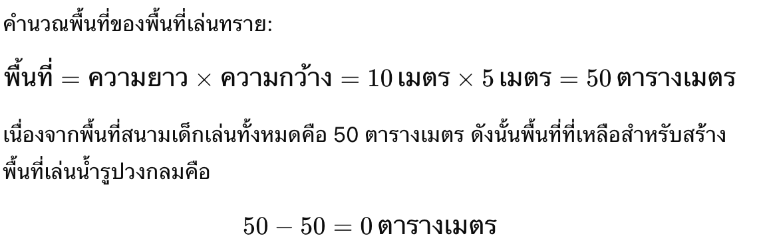

ที่มาของตัวเลือก
ก. พื้นที่ที่เหลือเท่ากับ 20 ตารางเมตร เป็นคำตอบผิดที่เกิดจากการคำนวณผิดในการลบ
ข. พื้นที่ที่เหลือเท่ากับ 30 ตารางเมตร เป็นคำตอบผิดที่เกิดจากการใส่ค่าความยาวผิด
ค. พื้นที่ที่เหลือเท่ากับ 25 ตารางเมตร เป็นคำตอบผิดที่เกิดจากการคำนวณพื้นที่เล่นทรายผิด
ง. พื้นที่ที่เหลือเท่ากับ 15 ตารางเมตร เป็นคำตอบผิดที่เกิดจากการใส่ค่าพื้นที่เล่นทรายผิด
เกณฑ์การให้คะแนน
รายการประเมิน (ภาพรวม) | คะแนน
ตอบ ตัวเลือก ข. | 1
คำตอบอื่น ๆ หรือ ไม่ตอบ | 0

แบบบันทึกข้อสอบแบบเลือกตอบเชิงซ้อน

ส่วนที่ 1 ลักษณะเฉพาะของข้อสอบ:
กระบวนการ: ตีความและประเมินผลลัพธ์
เนื้อหา (ระบุได้มากกว่า 1 เนื้อหา): การวัดและเรขาคณิต
ตัวชี้วัด (ระบุได้มากกว่า 1 ตัวชี้วัด):
วัดความสามารถในการตีความความสัมพันธ์ของรูปเรขาคณิต
วัดความสามารถในการคำนวณพื้นที่และปริมาตร
วัดความสามารถในการประเมินความถูกต้องของคำตอบ

ส่วนที่ 2 ข้อสอบ:
สถานการณ์ (เพิ่มเติม) และคำถาม
"นักเรียนกำลังช่วยกันออกแบบพื้นที่ในห้องเรียนสำหรับใช้เป็นที่วางโต๊ะเรียน 4 ตัว โดยแต่ละตัวมีขนาดดังนี้:
- โต๊ะตัวที่ 1 มีพื้นที่ 2 ตารางเมตร
- โต๊ะตัวที่ 2 มีพื้นที่ 3 ตารางเมตร
- โต๊ะตัวที่ 3 มีพื้นที่ 4 ตารางเมตร
- โต๊ะตัวที่ 4 มีพื้นที่ 5 ตารางเมตร
ห้องเรียนมีขนาด 20 ตารางเมตร และพื้นที่ที่ไม่ได้ใช้สำหรับวางโต๊ะจะถูกแบ่งให้เป็นทางเดินซึ่งต้องมีขนาดอย่างน้อย 4 ตารางเมตร
คำถาม:
- สามารถวางโต๊ะทั้งหมดได้หรือไม่? หากไม่ได้ควรตัดโต๊ะตัวใดออกเพื่อให้ใช้พื้นที่คุ้มค่าที่สุด?
- พื้นที่ว่างที่เหลือใช้สำหรับทางเดินหลังจากจัดวางโต๊ะแล้วคือเท่าใด?
- จำนวนโต๊ะทั้งหมดที่สามารถวางได้สูงสุดในห้องนี้คือกี่ตัว?

ส่วนที่ 3 แนวการตอบและเกณฑ์การให้คะแนน:
แนวการตอบ (ให้อธิบายหรือแสดงวิธีการหาคำตอบที่ถูกต้อง)
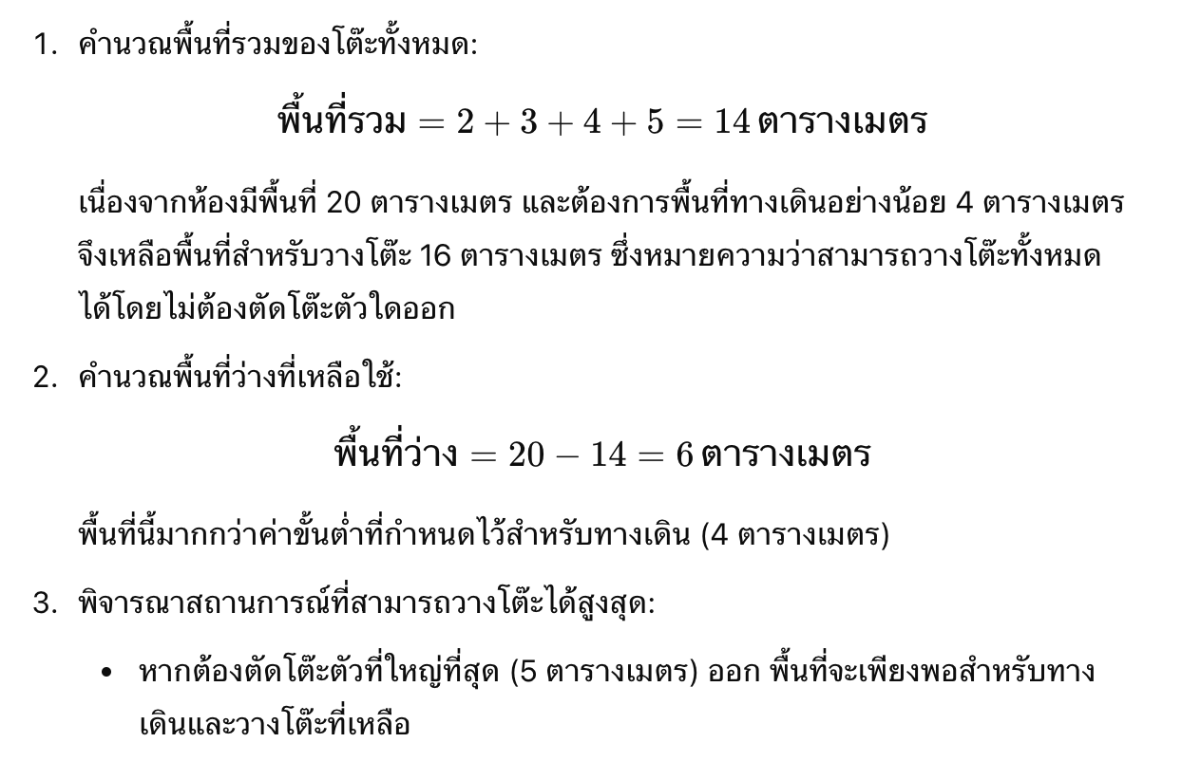

เกณฑ์การให้คะแนน
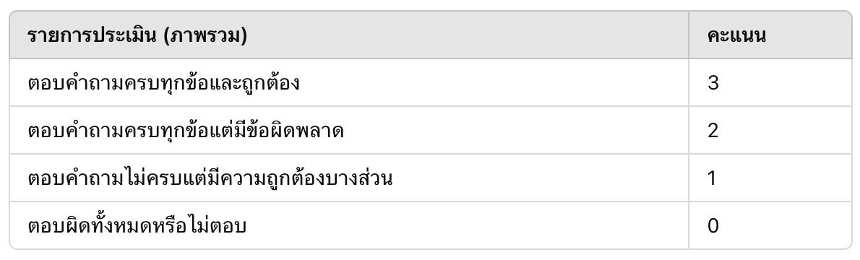

แบบบันทึกข้อสอบแบบอธิบายหรือแสดงวิธีทำ

ส่วนที่ 1 ลักษณะเฉพาะของข้อสอบ:
กระบวนการ: ตีความและประเมินผลลัพธ์
เนื้อหา (ระบุได้มากกว่า 1 เนื้อหา): สถิติและความน่าจะเป็น
ตัวชี้วัด (ระบุได้มากกว่า 1 ตัวชี้วัด):
วัดความสามารถในการคำนวณค่ากลาง เช่น ค่าเฉลี่ย มัธยฐาน ฐานนิยม
วัดความสามารถในการหาความน่าจะเป็นของเหตุการณ์ต่าง ๆ
วัดความสามารถในการแปลความหมายข้อมูลที่แสดงในรูปแบบต่าง ๆ เช่น ตาราง กราฟ

ส่วนที่ 2 ข้อสอบ:
สถานการณ์ (เพิ่มเติม) และคำถาม
"ในโรงเรียนแห่งหนึ่ง นักเรียนชั้นมัธยมศึกษาปีที่ 1 จำนวน 50 คน ได้รับการสำรวจคะแนนวิชาคณิตศาสตร์ คะแนนที่ได้มีการแจกแจงดังนี้:
- คะแนน 90-100: 5 คน
- คะแนน 80-89: 15 คน
- คะแนน 70-79: 20 คน
- คะแนน 60-69: 8 คน
- คะแนนต่ำกว่า 60: 2 คน
ให้คุณใช้ข้อมูลดังกล่าวในการตอบคำถามต่อไปนี้:
คำถาม:
- ค่าคะแนนเฉลี่ยของนักเรียนทั้งหมดคือเท่าใด?
- ความน่าจะเป็นที่สุ่มเลือกนักเรียน 1 คน และได้คะแนนในช่วง 80-89 เท่ากับเท่าใด?
- คะแนนช่วงใดที่เป็นฐานนิยม?

ส่วนที่ 3 แนวการตอบและเกณฑ์การให้คะแนน:
แนวการตอบ (ให้อธิบายหรือแสดงวิธีการหาคำตอบที่ถูกต้องและครอบคลุมวิธีทำและคำตอบที่เป็นไปได้ทั้งหมด)
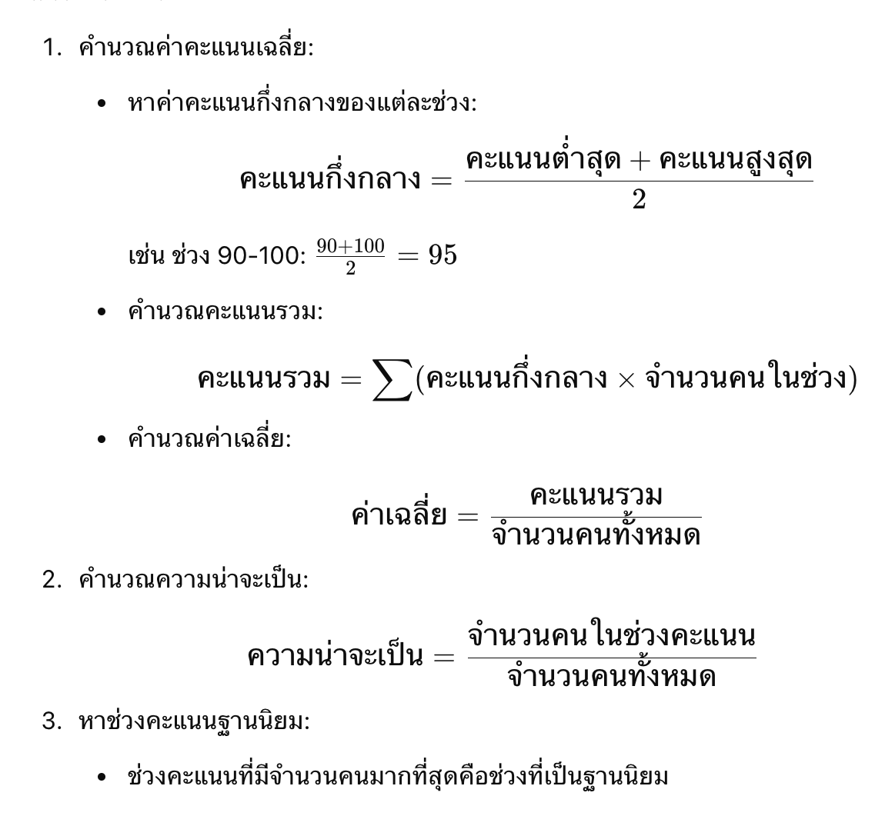

เกณฑ์การให้คะแนน
